**附件二**

**2022中国农业机器人大赛比赛规则**

**一、简介**

草莓机器人采摘是草莓采收作业自动化的主要方式，也是减轻草莓采收劳动强度的必要手段。目前，草莓采收面临着用工难、用工贵等问题；采用草莓自动采摘能有效解决此问题，因此，本次比赛聚焦于草莓自动采摘技术机器人创新，利用自主导航、目标识别、精准定位采摘等技术，实现草莓自动采摘收集。

**二、比赛任务**

各队机器人应根据仿真草莓温室的场地环境，自主规划作业路径，自动识别仿真草莓垄上不同位置的草莓，按成熟和不成熟两类进行选择性采摘，并收集。

**三、比赛场地及器材**

3.1 草莓垄（比赛场地）（如图1）

* 场地尺寸：8.0m ×4.6m的场地
* 场地材质：平整地面（根据现场条件确定）
* 草莓垄：由梯形仿真垄代替
* 场地环境：室外，自然光源

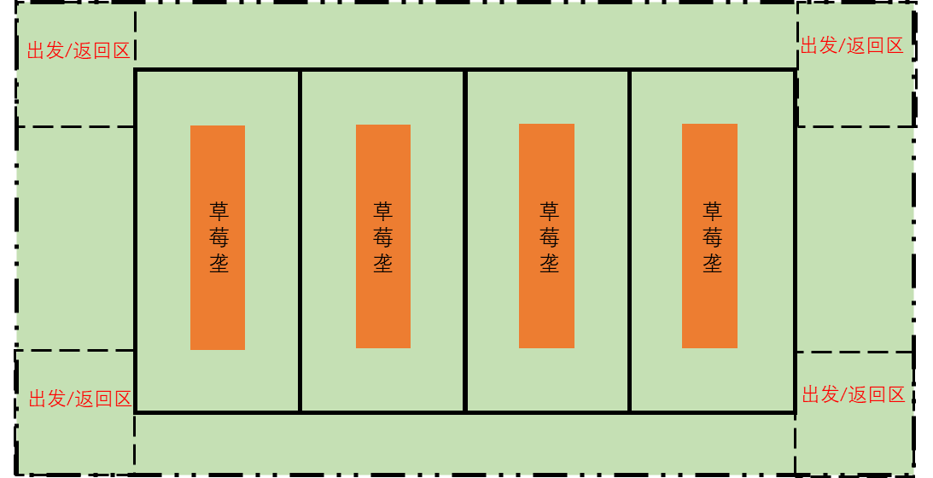

图1 比赛场地布置简图图示说明：绿色区域：比赛场地橙色区域：草莓垄黑色实线：机器人运行参考路径（颜色根据现场地面条件调整）黑色虚线框：出发/返回区

3.2 机器人出发返回及作业区域

整个比赛场地尺寸及布局如图1、图2所示：

* 在比赛场地的四个角分别设置1.0 m×1.0 m的正方形“出发/返回区”，用于参赛机器人出发与返回。
* 比赛场地中共有4条草莓垄，田垄长2 m，垄底宽0.5 m，垄顶宽0.3 m，垄高0.3 m。
* 田垄顶边线上布置9个间距为0.2 m的草莓挂果点，两侧的挂果点距田垄边界0.1 m。
* 相邻草莓垄之间留有宽1 m的通道（垄沟）。
* 场地内有宽2.5 cm的黑色循迹线，循迹线中心线位于场地内距离草莓垄长边0.5 m、距离短边0.8 m处。



图2 比赛场地尺寸（尺寸单位：m）

3.3 草莓垄，草莓以及草莓果柄

草莓垄为木板制作并刷黑漆；草莓采用3D打印外部喷漆有红、绿两种颜色；草莓垄上的挂果点固定有未完全拧入的木螺钉，方便固定草莓果柄（安装示意图见附件三）；果柄采用直径0.8 mm锡丝进行模拟，具体材料链接见文末附录。

田垄顶部布置绿色仿真草莓叶子，但叶子不会遮挡草莓。其中，木螺钉、草莓、草莓果柄以及草莓垄的三维模型具体尺寸见附件三，仿真草莓果柄插入仿真草莓的果柄孔，通过M2.5的紧定螺钉进行固定。草莓的挂果点与草莓垄的相对位置如图3(a)所示，每处挂果点只挂一颗草莓，每垄两侧分别布置9个草莓挂果点，其中6个为成熟草莓（红色仿真草莓），3个为未成熟草莓（绿色仿真草莓），成熟草莓与未成熟草莓挂果位置由现场裁判随机布置。

草莓通过锡丝果柄挂在垄的侧面，草莓可能出现的草莓垄面区域（草莓不会有轮廓超出该区域）如图3(b)所示；草莓垂下后贴在垄壁一侧，草莓应处于距离垄顶6 cm~21 cm的范围内（草莓所有轮廓处于该范围内），草莓在垄面的位置将在各队比赛前由现场裁判随机布置。



图3草莓挂果点、果柄与草莓垄相对位置示意图

（三维模型布置示意图见附件三）

**四、机器人**

4.1 参赛机器人必须全自主作业，应具备自主运动、自主识别、自主采摘与收集等功能。

4.2 参赛机器人作业过程中禁止使用外部设备（比如手机、平板电脑、笔记本电脑、Xbox手柄等）与参赛机器人通讯。

4.3 参赛机器人数量不应超过1个。

4.4 参赛机器人制作成本不作规定。

4.5 严禁参赛机器人破环场地。

4.6 机器人尺寸：机器人向地面垂直投影不得超过出发/返回区边界。

**五、赛制及评分**

5.1 比赛场地数量依报名队伍数量而定，每支参赛队伍根据抽签顺序在指定比赛场地进行比赛。

5.2 比赛准备：每支参赛队的机器人进入出发区后有3分钟准备时间，用于对机器人进行简单调试。

5.3 比赛时间：裁判鸣哨比赛开始计时，参赛机器人单轮比赛时间最长不超过15分钟，超过15分钟的以比赛进行到15分钟时所处状态计分。

5.4 每支参赛队伍安排2轮比赛，取最高分为每队的最终得分。不同参赛队伍得分相同时，以用时短者为胜。

5.5 参赛机器人可从任意“出发/返回区”出发或返回，且出发和返回时参赛机器人必须整体位于该区域内。

5.6 比赛过程中，参赛选手不可人为干预机器人作业。

5.7 参赛机器人需要实现成熟草莓的自动识别，并实现采摘收集动作。

（1）无损采摘：若采摘过程中不触碰草莓，采摘后草莓和田垄均留有部分果柄，且目标草莓放入收集框中，则视为无损采摘，获得相应“无损采摘”的分数。

（2）有损采摘：若采摘过程中触碰草莓，采摘后草莓或田垄上果柄有缺失，且目标草莓放入收集框中，则视为有损采摘，获得相应“有损采摘”的分数。

（3）错误采摘：若采摘过程中采集绿色草莓，则视为错误采摘，扣除相应“错误采摘”的分数。

草莓果实在采摘、收集或运输过程中掉落，未运输至收集框中，则视为无效采摘，不计分数。比赛结束后根据果框内无损采摘与有损采摘的草莓数量计算得分。

5.8 其他：比赛期间，各参赛队伍应派1名队员，对机器人的作业原理和作业过程进行现场讲解；其他未尽事宜由现场裁判裁定。

5.9 评分标准：

|  |  |  |  |  |  |
| --- | --- | --- | --- | --- | --- |
| 轮次 参赛队伍编号 | 数量 | / | 分值 | / | 小计 |
| 无损采摘：  采摘后草莓和田垄上均留有部分果柄，且目标草莓运输至收集框内 |  | × | 6 | ＝ |  |
| 有损采摘：  采摘后草莓被运输至收集框内，但草莓表面有外伤或果柄缺失（田垄或草莓上的果柄有缺失） |  | × | 3 | ＝ |  |
| 错误采摘  （摘绿色草莓） |  | × | -6 | ＝ |  |
| 未返回“出发/返回区” |  | × | -8 | ＝ |  |
| 机器人在比赛过程中每触碰草莓垄一次  （由裁判现场判定） |  | × | -3 | ＝ |  |
| 海报 |  | × | 20 | ＝ |  |
| 机器人制作日志 |  | × | 20 | ＝ |  |
| 现场讲解 |  | × | 6 | ＝ |  |
| 单轮比赛总分 | | | | |  |
| 完成比赛时间： （注：得分相同时，以用时短者为胜） | | | | |  |

**六、海报和工作日志**

6.1 每支参赛队伍需要提交1份包含机器人功能、设计原理、结构特点的宣传海报。

6.2 每支参赛队伍须在大赛举办前一周将制作完成的海报电子版提交至大赛组委会，由大赛组委会审核并反馈意见。海报印刷版由大赛组委会统一制作并于大赛举办当天在会场指定区域完成海报张贴工作。

6.3 每支参赛队伍须提供参赛机器人制作日志1份。日志要求记录参赛机器人创新的日常工作情况。

**附录：比赛所用材料参考购买链接清单**

|  |  |  |  |
| --- | --- | --- | --- |
| 序号 | 名称 | 参考购买链接 |  |
| 01 | 锡丝  （0..8mm，草莓果柄） | https://detail.tmall.com/item.htm?spm=a220m.1000858.1000725.1.1abe73651lN3BP&id=588626885887&skuId=4367879943404&user_id=2200727373373&cat_id=50068490&is_b=1&rn=80f7f9f2fdaa64cab5b53a03d31c1911 |  |
| 02 | 草莓喷漆  （红、绿） | 大红色  <https://i-item.jd.com/100020510880.html#crumb-wrap>  玉绿色  https://i-item.jd.com/100020510888.html#crumb-wrap |  |
| 03 | 布基胶带  (黑色，宽度25mm) | https://detail.tmall.com/item.htm?id=522586181715&ali_refid=a3_430582_1006:1106520002:N:Af68+ybk4+AYh47cbrCwjQ==:6d94f7f02df91bfa951fcd1ecbd1d823&ali_trackid=1_6d94f7f02df91bfa951fcd1ecbd1d823&spm=a230r.1.14.1&skuId=3121122962453 |  |
| 04 | 紧定螺钉  （m2.5*4） | https://item.taobao.com/item.htm?id=676350187673&ali_trackid=2:mm_50570328_39070332_145428725:1654265534_014_455581011&union_lens=lensId:OPT@1654265293@21054d33_09b9_18129e52c2c_9f84@01;recoveryid:201_33.7.196.76_4082665_1654265255042;prepvid:201_33.8.42.130_5445324_1654265293390&spm=a2e1u.19484427.29996460.16&pvid=100_11.229.250.224_142246_9111654265293756682&scm=null&bxsign=tbkE/Qia/gtkZ6Uzq20lFAlgz/03Ag8CYrVwuMgMqNO0f0gzDYefisKnbYsZWInB8FDxIGhual+QyBSQB8LoE7X8s536eCQOv2d+6kQCJ3ScQ4= | https://gd3.alicdn.com/imgextra/i1/2212237231199/O1CN01BTBrGA1KjBdvc81e1_!!2212237231199-0-picasso.jpg |

·